# mongoDB安全篇

常见安全防护手段（安全程度从高到低）：

物理隔离（不现实）

网络隔离

防火墙隔离

使用账号密码

权限认证

MongoDB默认情况下没有开启权限认证，不用用户名和密码也能正常连接，

开启权限认证的方式有两种

一种是auth开启，修改配置文件conf/mongo.conf设置auth=true

另一种是keyfile开启

权限开启与否看日志文件

开启权限认证并且创建用户后，如果不使用用户名和密码，则不能连接上MongoDB

mongoDB创建用户

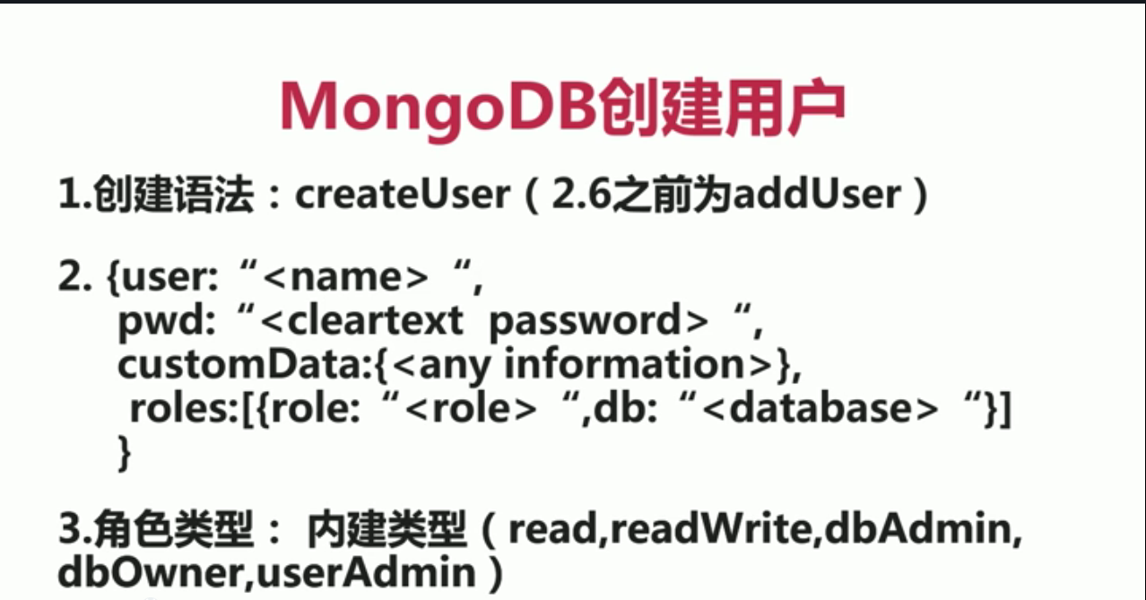

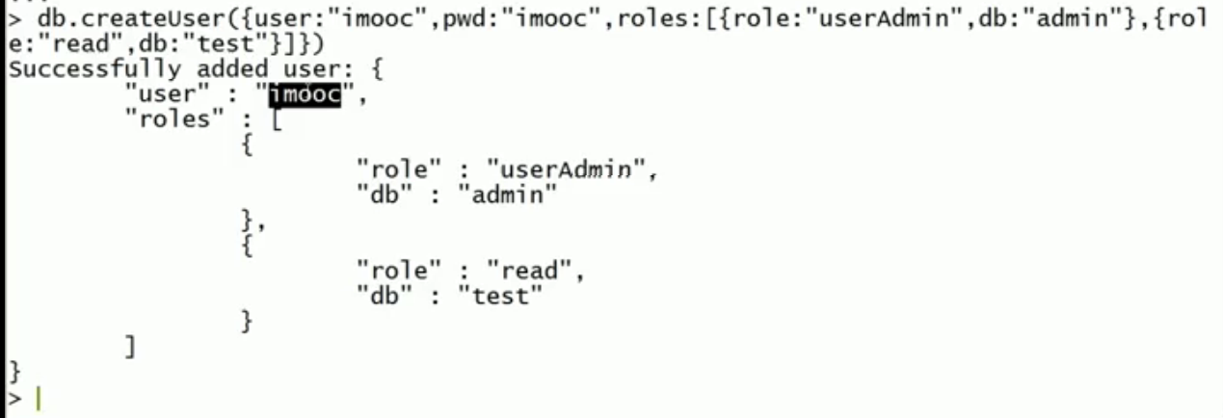

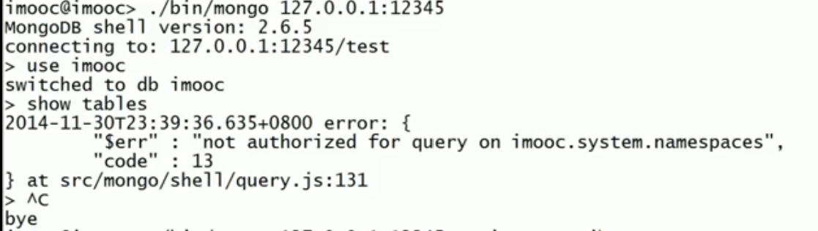

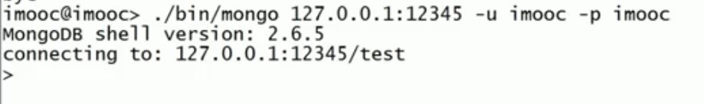

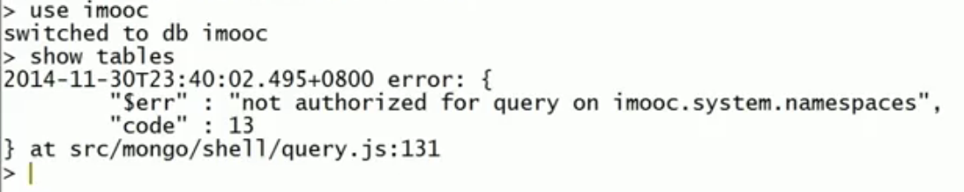

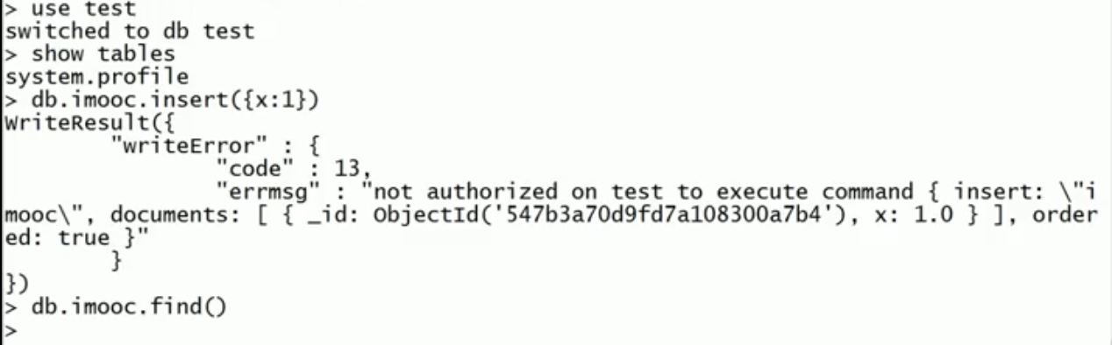

mongoDB角色权限

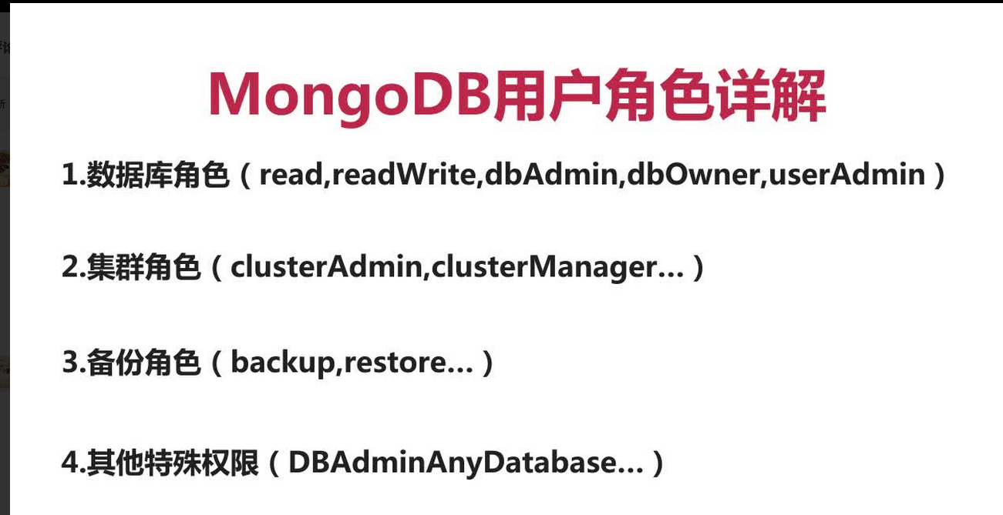

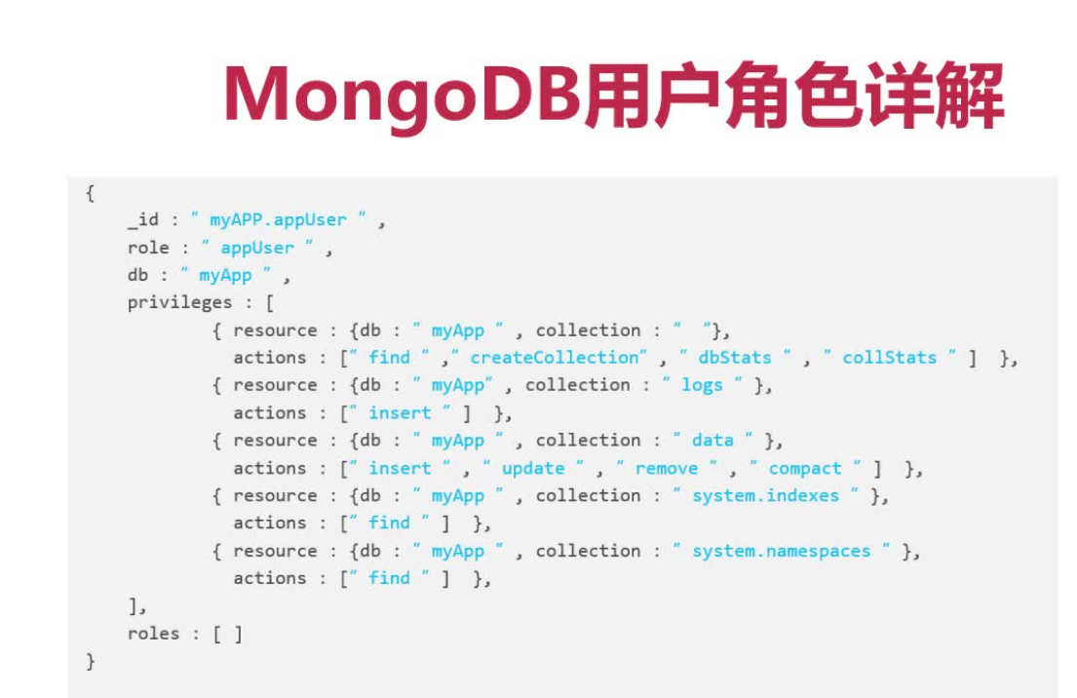

对用户在每个数据库的每个table的权限的设置